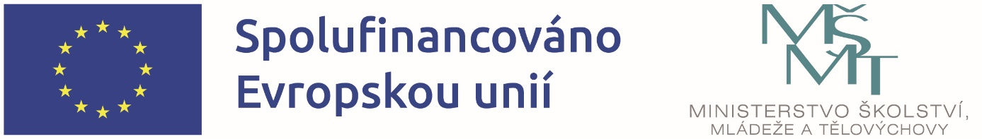

OP JAK-ŠABLONY PRO MŠ A ZŠ I
Základní škola Rokycany, ulice Míru 64, příspěvková organizace je realizátorem projektu s názvem: Šablony I. OP JAK-ZŠ Ulice míru 64, Rokycany, reg.č. CZ.02.02.XX/00/22_002/0001239 v rámci Výzvy č. 02_22_002 Šablony pro MŠ a ZŠ I., Operační program Jan Amos Komenský OP JAK.
Doba realizace: od 1. 09. 2022 do 31. 8. 2025
Finanční výše podpory: 3 213 577,00,-- Kč
Podpořeno: Prostředky Evropského strukturálního a investičního fondu v rámci OP JAK a státního rozpočtu ČR.

Hlavní kontaktní osoba projektu za naši školu:
Mgr. Hana Šlégrová, Ph.D., ředitelka školy

ANOTACE projektu
Cílem výzvy je přispět k zajištění rovného přístupu ke kvalitnímu a inkluzivnímu vzdělávání pro všechny děti, žáky a účastníky zájmového vzdělávání prostřednictvím podpůrných personálních pozic, vzdělávání pracovníků škol a školských zařízení pro zájmové vzdělávání, vzájemného sdílení zkušeností, spolupráce a podpory zavádění inovativních metod výuky.

ZÁKLADNÍ ŠKOLOU REALIZOVANÝ VÝBĚR ŠABLON projektu
- Personální podpora – Školní speciální pedagog ZŠ
- Personální podpora – Školní psycholog ZŠ
- Personální podpora – Školní asistent pro ZŠ
- Personální podpora – Kariérový poradce pro ZŠ
- Vzdělávání pracovníků ve vzdělávání ZŠ
- Personální podpora – Dvojjazyčný asistent ZŠ
- Inovativní vzdělávání žáků v ZŠ
- Podpora žáků s odlišným mateřským jazykem v ZŠ
- Vzdělávání pracovníků ve vzdělávání ŠD/ŠK
- Inovativní vzdělávání účastníků zájmového vzdělávání v ŠD/ŠK

